2019/2020



Trading Platform – 1ª fase

Arquiteruras de Software

Fábio senra A82108

César borges A81644

Índice

Introdução 3

Modelo de Domínio 4

Principais entidades da plataforma: 4

Descrição do modelo de domínio 4

Funcionalidades do sistema 5

Diagrama de use cases 5

Use Case – Compra de CFD 6

Use Case – Venda de CFD 7

Definição de Stop Loss/Top Profit 7

Mockups da plataforma 8

Menu Inicial 8

Menu de registo 8

Menu de utilizador 8

Menu “Comprar CFD” 8

Menu “Ver portfolio” 8

Menu “Ver CFDs em posse” 9

Menu de definição de Top Profit/Stop Loss 9

Menu de CFD possuído 9

Diagrama de classes 10

Diagrama de estados 11

Figura 1 - Diagrama de Use Cases 5

Figura 2 - Use Case - Compra de CFD 6

Figura 3 - Use Case - Venda de CFD 7

Figura 4 - Use Case - Definição de Stop Loss/Top Profit 7

Figura 5 - Menu Inicial 8

Figura 6 - Menu de registo 8

Figura 7 - Menu de utilizador 8

Figura 8 - Menu "Comprar CFD" 8

Figura 9 - Menu "Ver portfolio" 8

Figura 10 - Menu "Ver CFDs em posse" 9

Figura 11 - Menu de definição de Top Profit/Stop Loss 9

Figura 12 - Menu de CFD possuído 9

# Introdução

O projeto atual tem como principal a construção de uma arquitetura de software para uma plataforma de trocas. A plataforma deve permitir aos seus utilizadores várias formas de negociação de contratos de diferenças sobre vários tipos de ativos financeiros (ações, commodities, índices, moeda). Os valores destes contratos devem regular-se pelas subidas e descidas que ocorrem na bolsa de valores real.

É pretendido ainda que se realizem alguns diagramas em UML de maneira a ilustrar algumas das decisões tomadas ao longo do trabalho.

Começar-se-á pelo modelo de domínio, a definição das funcionalidades principais, quais os atributos de qualidade adotados, a elaboração de alguns use cases e os seus respetivos diagramas de sequência, terminando com um diagrama de estados que revela o fluxo que o utilizador poderá fazer na aplicação.

# Modelo de Domínio

Neste capítulo apresentar-se-á as principais entidades do sistema em questão e ainda as relações que essas entidades estabelecem entre si. Tudo isto será baseado em algumas plataformas já existentes no mercado e a forma como estas trabalham.

## Principais entidades da plataforma:

* Contrato de diferenças (CFD)
* Investidor
* Trader
* Saldo
* Portfolio
* Ativos financeiros (Ações, Commodities, Índices, Moedas)

## Descrição do modelo de domínio

A entidade principal do sistema será o contrato de diferenças, uma vez que, este englobará todas as outras entidades existentes. Por sua vez, os investidores e os Traders serão quem cria os contratos abrindo posições de compra ou venda, cada um destes tem ainda o seu saldo que lhes permite comprar contratos.

À medida que se vão realizando contratos de diferenças é importante guardar um Portfolio para que todas essas transações que foram efetuadas no passado sejam guardadas para que os utilizadores possam saber tudo o que já realizaram na plataforma. De referir ainda que, todos estes contratos são realizados sobre um tipo de ativo financeiros podendo este ser uma ação, um commodity (Ouro, Petróleo, Prata), um índice ou uma moeda.

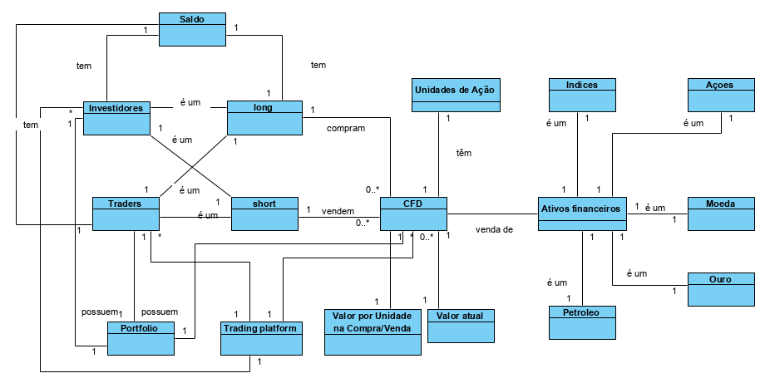

# Funcionalidades do sistema

Depois de algum estudo sobre as outras plataformas já existentes encontraram-se as seguintes funcionalidades:

* **Autenticação**: permite a entrada dos utilizadores nas suas contas. Para realizar a autenticação basta apenas fornecer o seu nome de utilizador e a respetiva password.
* **Compra e venda de CFD**: os utilizadores podem abrir posições de compra/venda de CFD.
* **Ver portfolio**: os utilizadores podem ver todos os CFD que já estabeleceram.
* **Definição de Top Profit/Stop Loss**: os utilizadores devem conseguir estabelecer limites de perda/ganho em cada contrato. De referir que o valor a inserir para o TopProfit não pode ser inferior ao valor inicial e o valor a inserir para o StopLoss também não pode ser superior ao valor inicial do CFD.
* **Depositar/levantar dinheiro**: o saldo de cada utilizador pode ser alterado pelos mesmos.
* **Criação de conta**: para aceder à plataforma os utilizadores devem criar uma conta. Para a criação o utilizador deve apenas fornecer o nome de utilizador e a password que pretender.
* **Eliminação de contas**: esta funcionalidade poderá ser apenas executada pelo administrador do sistema.

# Diagrama de use cases

Todas as funcionalidades supracitadas deram posteriormente origem aos use cases do sistema.

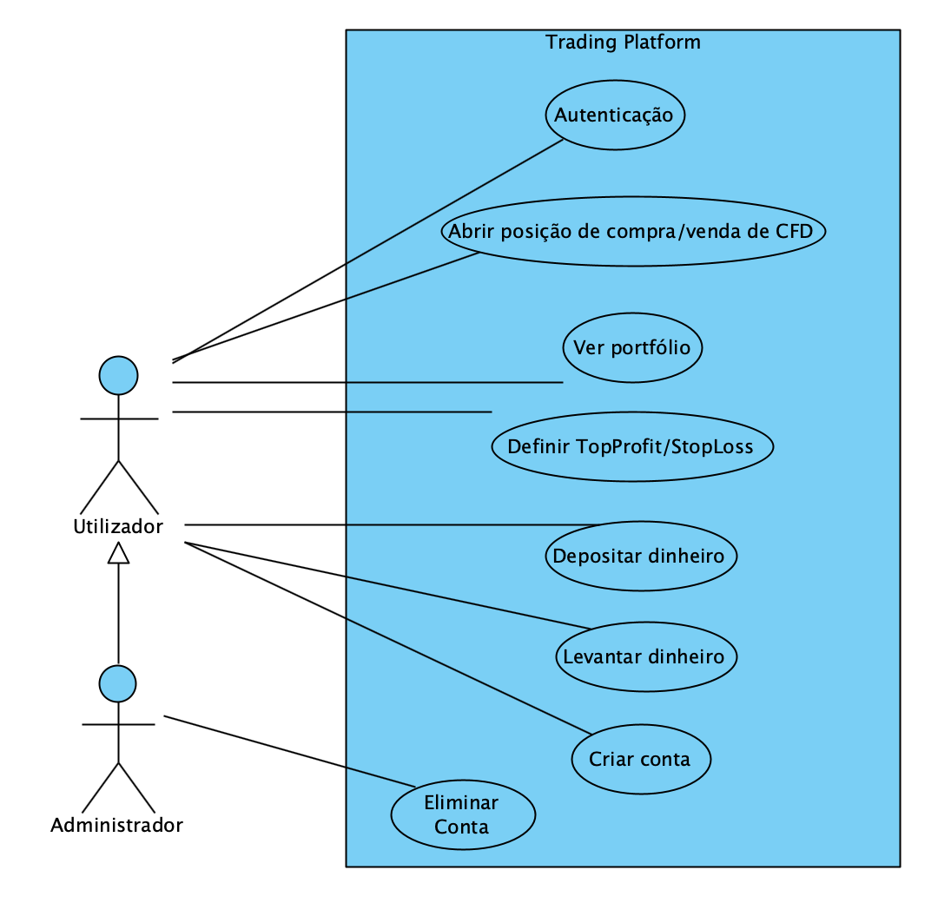

Figura 1 - Diagrama de Use Cases

Na especificação dos use cases foi decidido que apenas seriam especificados os use cases mais importantes do sistema.

## Use Case – Compra de CFD

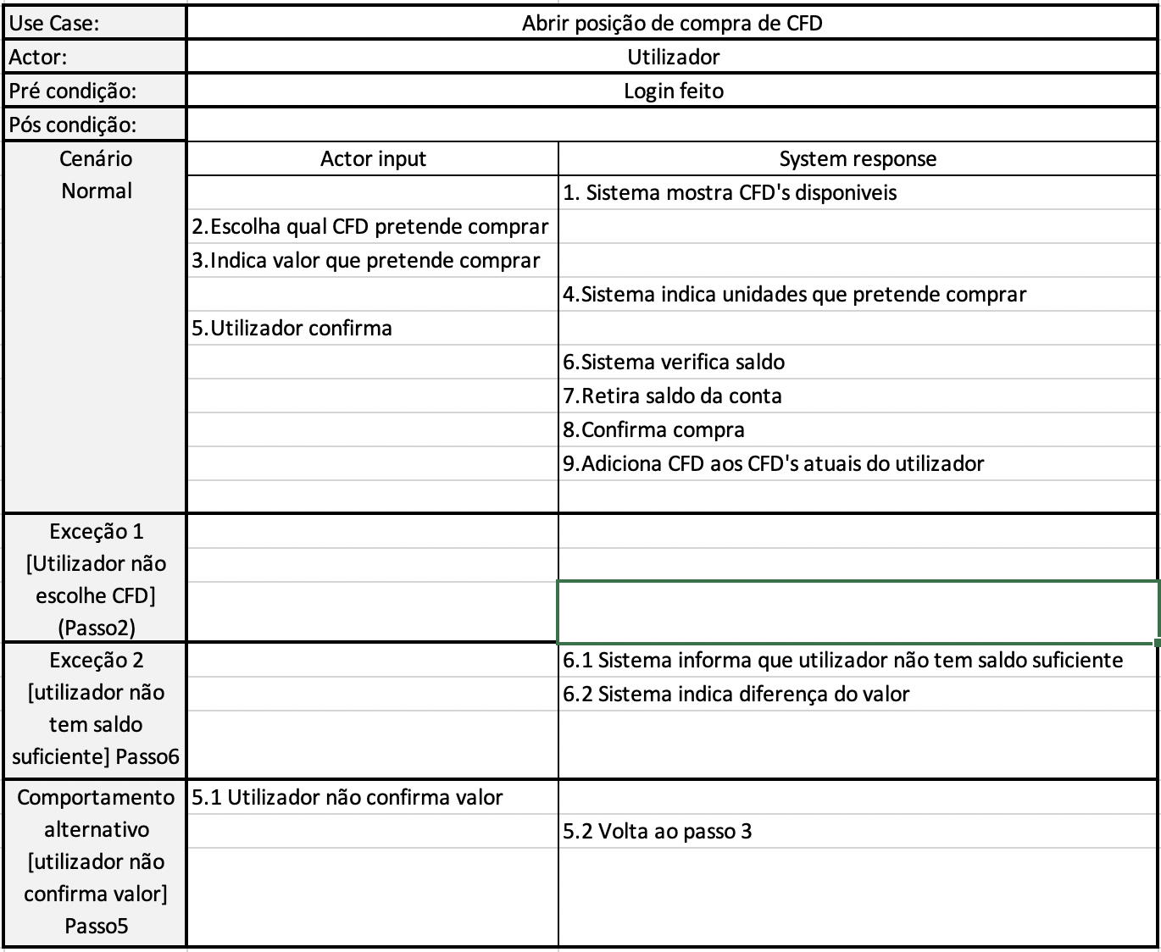

Figura 2 - Use Case - Compra de CFD

## Use Case – Venda de CFD

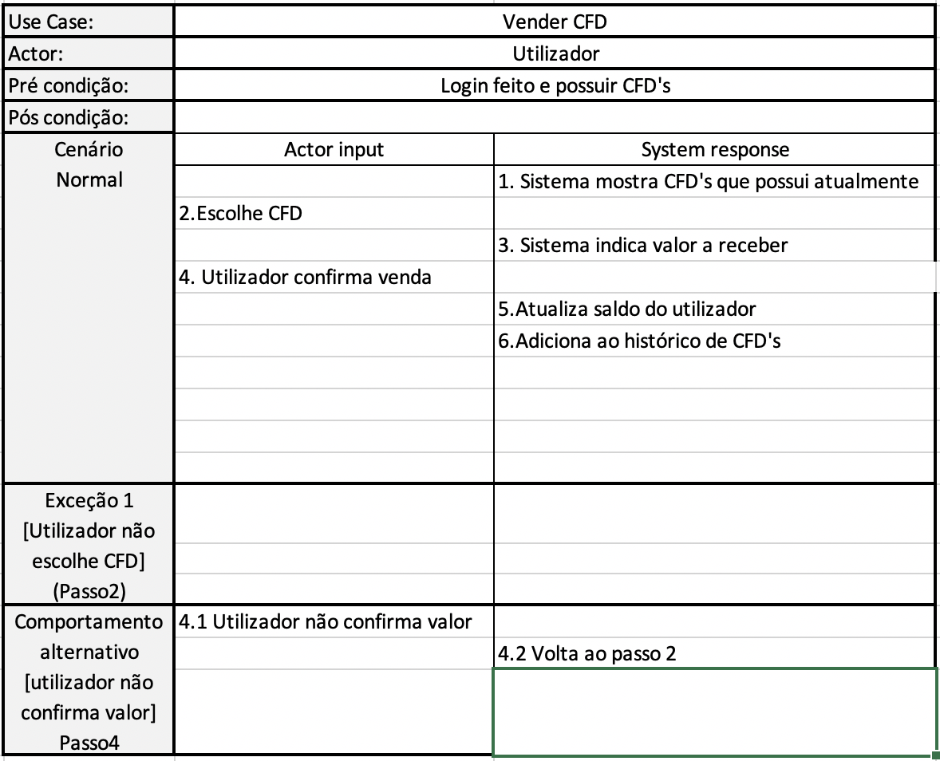

Figura 3 - Use Case - Venda de CFD

## Definição de Stop Loss/Top Profit

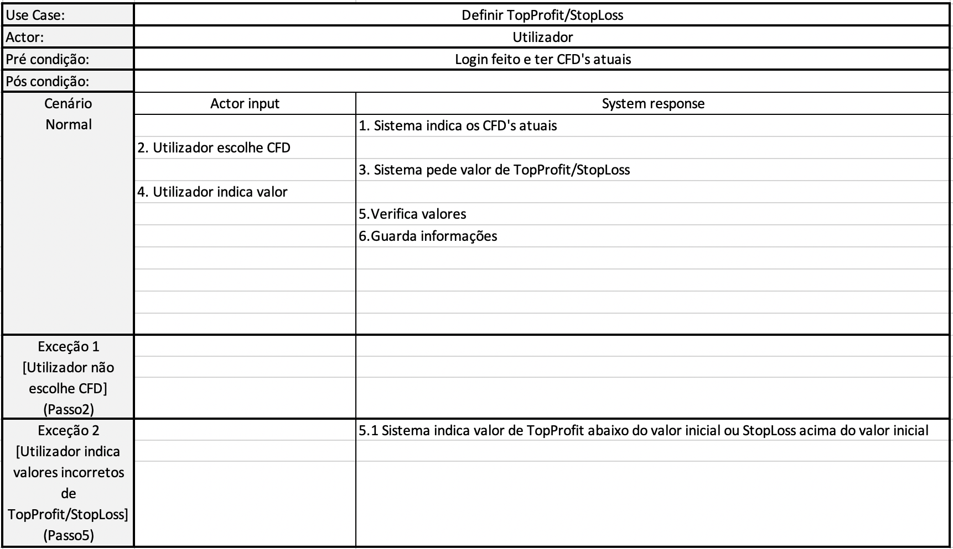

Figura 4 - Use Case - Definição de Stop Loss/Top Profit

# Mockups da plataforma

Nesta secção mostrar-se-ão as interfaces que os utilizadores vão ver no uso das várias funcionalidades do sistema.

A interface do utilizador resume-se em menus criados na linha de comandos, em cada menu será permitido ao utilizador escolhe uma ação pretendida e, caso seja necessário, será pedido inputs do deste.

## Menu Inicial

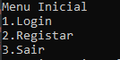

Figura 5 - Menu Inicial

## Menu de registo



Figura 6 - Menu de registo

## Menu de utilizador

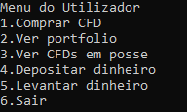

Figura 7 - Menu de utilizador

## Menu “Comprar CFD”

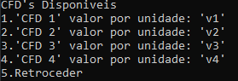

Figura 8 - Menu "Comprar CFD"

## Menu “Ver portfolio”

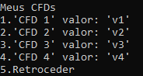

Figura 9 - Menu "Ver portfolio"

## Menu “Ver CFDs em posse”

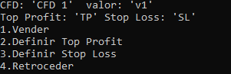

Figura 10 - Menu "Ver CFDs em posse"

## Menu de definição de Top Profit/Stop Loss

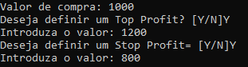

Figura 11 - Menu de definição de Top Profit/Stop Loss

## Menu de CFD possuído



Figura 12 - Menu de CFD possuído

# Atributos de qualidade e cenários

Como principais atributos de qualidade foram escolhidos a **usabilidade** e **manutenibilidade**.

Sendo o nosso principal foco o utilizador, ter um sistema com o qual o utilizador se sinta confortável a utilizar é uma prioridade. Por isso, é necessário que o sistema tenha uma interface amigável, não apresentar um grande nível de complexidade, isto é, as suas funcionalidades sejam facilmente aprendidas pelo utilizador, ser um sistema que evolua de acordo com as necessidades dos mesmos.

Por outro lado, a evolução e o acréscimo de funcionalidades ao sistema é também algo importante para que o sistema continue a corresponder as necessidades dos seus utilizadores. Deste modo, a manutenibilidade é um aspeto essencial para que o sistema responda de forma correta à adição de novas funcionalidades, à modificação de funcionalidades já existentes e até à remoção de funcionalidades que se vão tornando obsoletas.

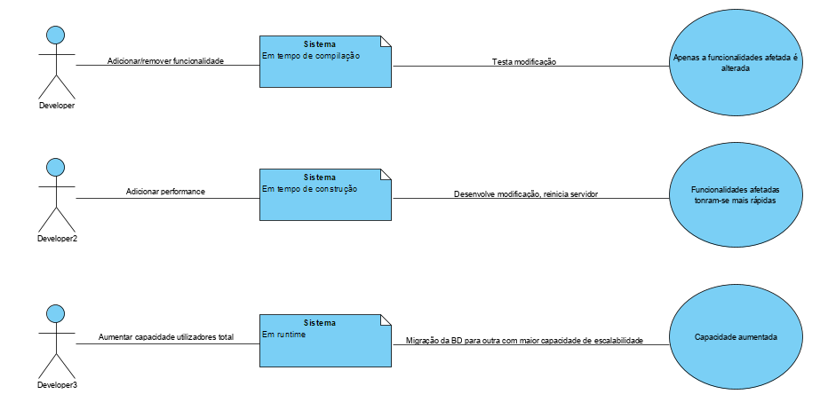 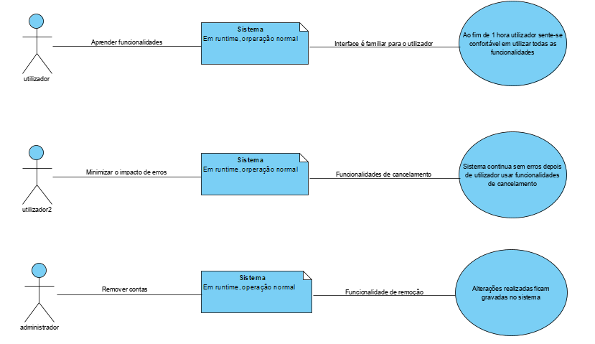

# Diagrama de classes

Depois de uma análise de todos os diagramas construídos, chegou-se ao seguinte diagrama de classes, ainda sendo uma previsão do que se pretende implementar podendo ainda sofrer alterações no futuro.

Será disponibilizado a cada utilizador uma vista, isto é um *View*, sendo este o único ponto onde o utilizador consegue comunicar com a aplicação, todas as funcionalidades do sistema são fornecidas pela classe *EESTrading*, podendo esta ser vista como uma *api*.

A *EESTrading* possui todos os utilizadores, contratos e ativos financeiros, cada ativo financeiro é referido nos contratos e os contratos são referidos pelos utilizadores, quer seja no seu portfolio ou como contratos ativos. O conjunto de contratos e/ou ativos serão futuramente colecionados através de um *Scrapper*, para que os dados sejam vistos em tempo real.

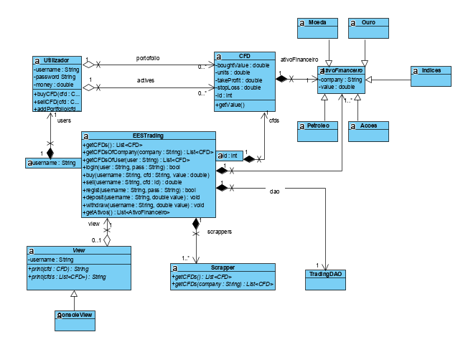

# Diagrama de estados

Nesta secção pretende-se mostrar o fluxo que cada utilizador pode fazer desde o momento em que entra na plataforma até à saída do sistema, passando por todas as funcionalidades que já foram descritas em cima.

Este diagrama de estado reflete o comportamento que a interface do utilizador terá, cada estado será um menu, que dependendo da ação desejada do utilizador, passará a outro menu, as funcionalidades descritas em cada menu podem ser visualizadas nas *Mockups.*

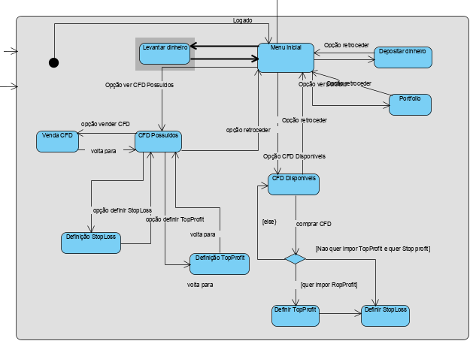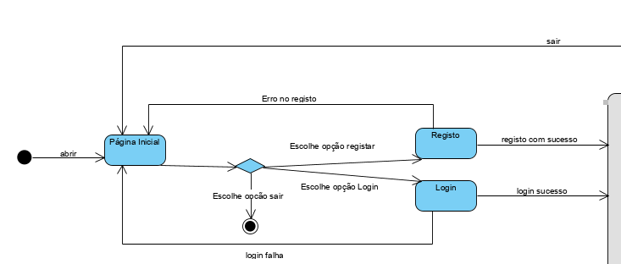Inicialmente, o utilizador pode-se registar ou entrar no sistema, após este entrar no sistema as funcionalidades pedidas podem ser encontradas através do menu principal, não havendo mais que 3 menus percorridos para que uma funcionalidade seja encontrada.

# Conclusão

Nesta primeira fase do trabalho foram exploradas diversas plataformas de trading para saber como estas funciona e perceber melhor o meio em que se inserem, com esta análise passou-se à criação de um modelo de domínio para conhecer melhor todo o contexto que existe em torno destas plataformas.

Posteriormente definiram-se as suas funcionalidades principais e os use cases envolvidos na utilização da plataforma, a especificação dos use cases focou-se essencialmente nas funcionalidades mais importantes da plataforma (vender CFD, comprar CFD e definir Stop Loss e Top Profit). Com as funcionalidades definidas, realizaram-se os mockups da aplicação para que o utilizador tenha uma primeira impressão de como irá interagir com a plataforma. Estabeleceram-se ainda os atributos de qualidade e os cenários respetivos.

Por fim construiu-se um diagrama de estados, para que fosse possível mostrar todo o fluxo da plataforma mostrando como o utilizador poderá navegar entre cada funcionalidade, e um diagrama de classes para mostrar a primeira arquitetura da aplicação.